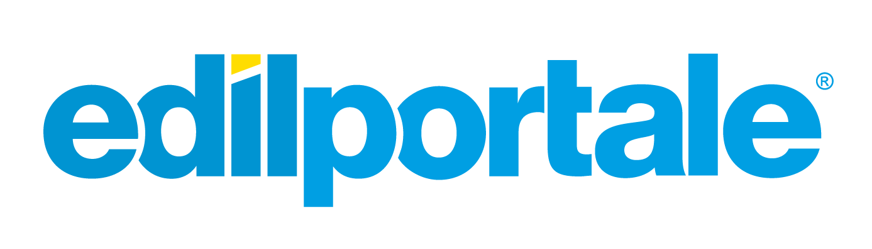

Edilportale.com S.p.A. è il più grande network internazionale di portali dedicati all'edilizia, all’architettura e al design, che comprende: edilportale.com, archiportale.com, archiproducts.com, archilovers.com e BIM.archiproducts. Cinque portali che costituiscono la rete internazionale scelta dai professionisti di tutto il mondo perché fonte preziosa di ispirazione per progettare, costruire e arredare.

Edilportale.com S.p.A. ricerca neo-laureati da avviare alla professione di redattore tecnico di prodotti

Il lavoro:
La risorsa svolgerà attività di supporto allo staff della redazione occupandosi di contenuti tecnici, dell'editing e della pubblicazione web dei cataloghi digitali nella sezione Archivio Prodotti, del contatto diretto con produttori di materiali, sistemi e tecnologie applicati ai settori edilizia, architettura, design, arredamento, su scala italiana ed internazionale.

Requisiti:

Il profilo Ideale è un giovane laureato al corso di laurea in Disegno industriale, Architettura o Ingegneria Edile

Skills/competenze:

- perfetta padronanza della navigazione Internet e dei motori di ricerca;
- ottima conoscenza della lingua inglese.

Tipologia contrattuale:
stage finalizzato all’inserimento

Sede di lavoro:
Bari

Per candidarsi:
inviare il proprio cv aggiornato a: recruitment@archiproducts.com entro il 31 gennaio 2020
inserendo in oggetto “Rif. Contatto Ufficio Placement Politecnico di Bari”

Il CV dovrà contenere l’autorizzazione al trattamento dei dati personali ai sensi del D. Lgs. n. 196/2003 e all’art. 13 GDPR 679/16.
Il presente annuncio è rivolto ad ambo i sessi, ai sensi della normativa vigente.

